PRIPREMA AKTIVNOG UČENJA I POUČAVANJA
Predmet: KEMIJA | Razred: VII. | Br. sati izvedbe:  2 (47. – 48. sat) |  |  | Datum: | Učitelj/učiteljica:
Nastavna cjelina: TVARI I NJIHOVE PROMJENE |  |  |  | Tema: Promjene tvari i energija
Koncepti kurikuluma kemije: |  |  | A. Tvari  B. Promjene i procesi  C. Energija  D. Prirodoznanstveni pristup
Odgojno-obrazovni ishodi
A.7.1. Istražuje svojstva i vrstu tvari.
B.7.1. Analizira fizikalne i kemijske promjene.
C.7.1. Analizira izmjenu energije između sustava i okoline.
C.7.2. Povezuje promjene energije unutar promatranoga sustava s makroskopskim promjenama.
D.7.1. Povezuje rezultate i zaključke istraživanja s konceptualnim spoznajama.
D.7.3. Uočava zakonitosti uopćavanjem podataka prikazanih tekstom, crtežom modelima, tablicama grafovima.
Razrada ishoda (R.I.)
R.I.1. Opisuje fizikalne i kemijske promjene.
R.I.2. Razlikuje temperaturu od topline.
R.I.3. Razlikuje pojmove okolina i sustav.
R.I.4. Opisuje fizikalne i kemijske promjene tijekom kojih dolazi do izmjene energije između sustava i okoline.
R.I.5. Uočava razliku između endotermnih i egzotermnih promjena mjerenjem temperature.
R.I.6. Opisuje pretvorbu energije na primjerima fizikalnih i kemijskih promjena iz svakodnevnoga života.
R.I.7. Povezuje promjene energije unutar promatranoga sustava s makroskopskim promjenama.
R.I.8. Argumentira važnost učenja kemija koristeći se dokazima iz teksta i/ili vlastitog iskustva.
R.I.9. Izvodi pokuse u okviru koncepata Tvari, Promjene i procesi, Energija.
R.I.10. Interpretira različite vrste brojčanih, tabličnih i grafičkih podataka te prenosi jednu vrstu prikaza u drugu.
R.I.11. Odgovaranje na pitanja koji zahtijevaju donošenje zaključaka koji fizikalne i kemijske promjene čine smislenim za učenike
R.I.12. Primjenjuje pravila sigurnoga ponašanja prilikom rukovanja kemikalijama, posuđem i priborom.

Odgojno-obrazovna očekivanja međupredmetnih tema
UKU A.3.1. 1. Upravljanje informacijama – učenik samostalno traži nove informacije iz različitih izvora, transformira ih u novo znanje i uspješno primjenjuje pri rješavanju problema.
UKU A.3.2. 2. Primjena strategija učenja i rješavanje problema – učenik se koristi različitim strategijama učenja i primjenjuje ih u ostvarivanju ciljeva učenja i rješavanju problema u svim područjima učenja uz povremeno praćenje učitelja.
UKU C.3.1. 1. Vrijednost učenja – učenik može objasniti vrijednost učenja za svoj život.
UKU B.3.4. 4. Samovrednovanje/ samoprocjena – učenik samovrednuje proces učenja i svoje rezultate, procjenjuje ostvareni napredak te na temelju toga planira buduće učenje.
POD B.1.2. Planira i upravlja aktivnostima.
OSR A.3.4. Upravlja svojim obrazovnim i profesionalnim putem.
IKT A.3.2. Učenik se samostalno koristi raznim uređajima i programima.
IKT C.3.1. Učenik samostalno provodi jednostavno istraživanje, a uz učiteljevu pomoć složeno istraživanje radi rješavanja problema u digitalnome okružju.
Povezanost s nastavnim predmetima
HJ A.7.1. Učenik govori prema planu i razgovara primjenjujući vještine razgovora u skupini.
HJ A.7.2. Učenik sluša tekst, izvodi zaključke i tumači značenje teksta.
HJ A.7.3. Učenik čita tekst, izvodi zaključke i tumači značenje teksta.
INF B.7.2 Primjenjuje algoritam (sekvencijalnog) pretraživanja pri rješavanju problema.
PRI C.6.1. Učenik analizira prijenos i pretvorbu energije u živim i neživim sustavima.
FIZ D.7.6. Povezuje rad s energijom tijela i analizira pretvorbe energije. Analizira pretvorbe energije.
FIZ D.7.9. Povezuje promjenu unutarnje energije i toplinu.
MAT E.5.1. Barata podacima prikazanim na različite načine.
BIO C.7.1. Uspoređuje načine prehrane te procese vezanja i oslobađanja energije u različitih organizama
Važni pojmovi: sustav, okolina, razmjena energije, egzotermna promjena, endotermna promjena
Sredstva, pomagala i pribor: udžbenik, bilježnica, radna bilježnica, ploča, kreda, računalo, projektor, tablet/mobitel, kemikalije, kemijsko posuđe i pribor: P-5.5. (1. mala žlica, čaša od 50 mL, termometar, stakleni štapić – granule natrijeva hidroksida, voda, 2. mala žlica, čaša od 50 mL, termometar, stakleni štapić – amonijev klorid, voda, 3. mala žlica, čaša od 100 mL, termometar, stakleni štapić – bezvodni kalcijev oksid, voda, 4. mala žlica, čaša od 50 mL, termometar – soda bikarbona, 9 %-tni ocat)
Oblici rada: | Metode rada:
frontalni, grupni, u paru, individualni rad učenika | rad na tekst, razgovor, rasprava, prezentacija/izlaganje, vođenje bilježaka, razmjena misli u paru/grupi, rješavanje zadataka za vježbu i ponavljanje, izvođenje pokusa
Strategija učenja i poučavanja: | Tehnike aktivnog učenja i poučavanja:
- strategija čitanja, pisanja i pamćenja  - suradničko učenje  - strategija rješavanja problema  - traženje pomoći  - provjera odabranog rješenja  - učenje strukturiranim otkrivanjem | - oluja ideja, mentalna mapa, mreža diskusije

Oblici vrednovanja učeničkih postignuća
Formativno: | Vrednovanje za učenje: | - povratna informacija (razgovor, postavljanje pitanja)  - RL-1. i RL-2. (u prilogu)  - izlazna kartica 3-2-1  - DDS, Provjeri znanje: Promjene tvari i energija
Formativno: | Vrednovanje kao učenje: | - samovrednovanje izvedbe pokusa  - samostalno analizira riješene zadatke u radnoj bilježnici

RAZRADA AKTIVNOSTI ZA OSTVARIVANJE DEFINIRANIH ISHODA
EVOKACIJA
Ishodi | Aktivnosti učenika | Izvori sadržaja
R.I.11.  R.I.10. | - čita uvodni tekst o instant vrećicama za hlađenje koje se koriste kod tretiranja sportskih ozljeda  - rasprava (olujom ideja) u grupi na temelju iskustvenog znanja vođena uvodnim pitanjem o vezanju ili oslobađanju energije u instant vrećicama  - pretpostavljaju (ili iznose vlastito iskustvo) postoje li instant vrećice za grijanje sportskih ozljeda  - motivirani učenik izlaže obrazloženja  - sukcesivni zapis umne mape s temom i podtemama na prijedlog učitelja | udž. str. 102.

RAZUMIJEVANJE ZNAČENJA
Ishodi | Aktivnosti učenika | Izvori sadržaja
C.7.1.  C.7.2.  R.I.4.  R.I.7.  R.I.3. | - istraživanje teksta o promjenama energije tijekom fizikalnih i kemijskih promjena vođenim pitanjima:  Što se događa s energijom tijekom fizikalnih i kemijskih promjena?  Što je sustav, a što okolina? Navedi primjer.  Može li se energija uništiti i stvoriti? Obrazloži odgovor.  Ako sustavu raste temperatura, veže li sustav ili oslobađa energiju? Objasni.  Ako okolini raste temperatura, veže li sustav ili oslobađa energiju? Objasni.  Navedi nekoliko oblika energije.  - rješava RL-1. Sustav i okolina (u prilogu)  - sukcesivni učenički zapis umne mape | udž. str. 102.  RL-1. u prilogu
D.7.3.  R.I.6.  R.I.8.  B.7.1.  R.I.1.  R.I.5.  R.I.10.  R.I.9.  R.I.7.  R.I.11.  R.I.12.  R.I.2. | - čita i parafrazira teksta (na margini) o uzročno posljedičnoj vezi topline i temperature (prepričava informacije svojim riječima i izdvaja glavnu ideju u tekstu), navodi primjer iz svakodnevnog života, navodi argumente važnosti poznavanja oslobađanja i vezanja energije  - analizira sl. 5.6. koja prikazuje taljenje leda i reakciju natrija s klorom, odgovara na pitanje ispod slike o promjeni energije  - raspravlja zadatak 3. u udžbeniku, povezujući energiju s promjenom agregacijskih stanja vode  - istražuje tekst i objašnjava razliku između egzotermne i endotermne promjene, navodi dva primjera za svaku vrstu promjene, izdvaja spontane egzotermne reakcije  - rješava RL-2. grafovi promjena energije s promjenom tvari, određuje graf egzotermne i endotermne promjene i obrazlaže svoj odabir, interpretira krivulju  - izvodi pokus RL-5.5. Izmjena energije tijekom otapanja i kemijske promjene, u grupi (provesti pokus, opažati procese i promjene, predložiti i napisati rezultate/rješenja/zaključke pokusa)  - raspraviti rezultate pokusa u grupi  - usporediti rezultate s rješenjima pokusa RL-5.5.  - ispraviti pogreške po potrebi i/ili dopuniti  - izlaganje predstavnika grupe i komentiranje točnih rješenje (po potrebi argumentira netočna rješenja)  - sukcesivni učenički zapis umne mape | udž. str. 102.  udž. str. 104.  udž. str. 103.  RL. 2. u prilogu  DDS, RL-5.5.

REFLEKSIJA
Ishodi | Aktivnosti učenika | Izvori sadržaja
Svi | - rješavanje zadataka za provjeru obrazovnih ishoda  - pisanje izlazne kartice 3-2-1  - DDS, Provjeri znanje: Promjene tvari i energija | RB, Z-5.6. – 5.8.  udž. str. 102.
Domaća zadaća: | udž., str. 104. Z-1., 2., 4. – 8.
Prijedlog rada za učenike s posebnim potrebama
Učenici s teškoćama: | - Ovisno o teškoći prilagodba sadržaja, vremena, strategija pristupa, stupnja pomoći, metoda poučavanja i učenja, stupnja sudjelovanja, krajnja očekivanja, razina znanja, metoda vrednovanja.  - Radni listići (Digitalni priručnik na e-sferi)  - Navesti da se energija mijenja tijekom fizikalne i kemijske promjene.  - Navesti tri oblika energije.  - RB, Z-5.6.
Daroviti učenici: | Istražiti i izraditi jednostavan kalorimetar, prezentirati i provesti radionicu izrade kalorimetra s ostalim učenicima.

PRILOZI
Prijedlog pitanja za provjeru razine postignuća
I. razina

1. Što je sustav, a što okolina?
2. Opiši što su egzotermne promjene.
3. Opiši što su endotermne promjene.
4. Nabroji nekoliko egzotermnih fizikalnih promjena.
5. Nabroji nekoliko endotermnih fizikalnih promjena.
6. Navedi nekoliko egzotermnih kemijskih promjena.
7. Navedi nekoliko endotermnih kemijskih promjena.
8. Treba li za taljenje leda toplinu dovoditi ili odvoditi iz sustava?

II. razina

1. U kojim se procesima energija oslobađa, a u kojima troši?
a) Gorenje vodika u kisiku.
b) Izgaranje magnezija na zraku.
c) Taljenje leda.
d) Sublimacija joda.
e) Elektroliza vode na kisik i vodik.
f) Fotoliza srebrova klorida.
2. Koji se oblici energije oslobađaju tijekom izgaranja magnezija?
3. Otapanjem kalijeva nitrata u vodi reakcijska se smjesa hladi. Je li ta promjena egzotermna ili endotermna?
4. Hoće li se očvršćivanjem rastaljenog željeza energija vezati ili oslobađati?
5. Navedi primjere nekoliko kemijskih reakcija u kojima se oslobađa energija.

III. razina

1. Dva važna životna procesa su fotosinteza i stanično disanje. Kojim se od tih procesa energija veže, a kojim se energija oslobađa?
2. U kojim se procesima energija oslobađa, a u kojima troši?
a) voda(s) → voda(l)
b) voda (l) → voda(g)
c) voda (l) → voda(s)
d) voda (g) → voda(s)

Predviđene zabilješke učenika nakon izvođenja Pokusa 5.5. Izmjena energije tijekom otapanja i kemijske promjene:
1. Egzotermna promjena – otapanje natrijeva hidroksida u vodi
1. t(voda) = _______ °C
2. t(otopina NaOH) = _______ °C
Učenici će opaziti da je t(otopina NaOH) > t(voda).
3. Tijekom otapanja natrijeva hidroksida u vodi temperatura raste. Tijekom te promjene oslobađa se energija (toplina).
2. Endotermna promjena – otapanje amonijeva klorida u vodi
1. t(voda) = _______ °C
2. t(otopina NH₄Cl) = _______ °C
Učenici će opaziti da je t(otopina NH₄Cl) < t(voda).
3. Tijekom otapanja amonijeva klorida u vodi temperatura pada. Tijekom te promjene energija (toplina) se veže (troši).
3. Egzotermna kemijska promjena – reakcija kalcijeva oksida s vodom
1. t(prije reakcije) = _______ °C
2. t(nakon reakcije) = _______ °C
Učenici će opaziti da je t(nakon reakcije) > t(prije reakcije).
3. Tijekom reakcije kalcijeva oksida s vodom temperatura raste. Tijekom te reakcije oslobađa se energija (toplina).
4. Endotermna kemijska promjena – reakcija sode bikarbone i octa
1. t(prije reakcije) = _______ °C
2. t(nakon reakcije) = _______ °C
Učenici će opaziti da je t(nakon reakcije) < t(prije reakcije).
3. Tijekom reakcije octa i sode bikarbone temperatura pada. Tijekom te reakcije energija veže se (troši) energija (toplina).

Početni plan učeničkog zapisa
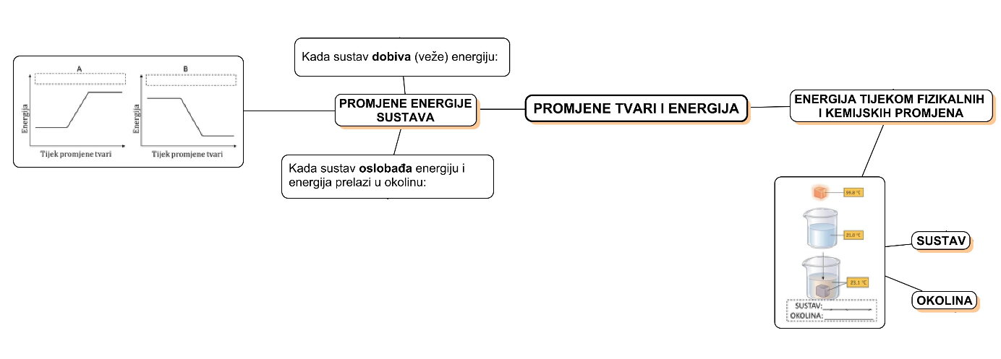

Očekivani plan učeničkog zapisa
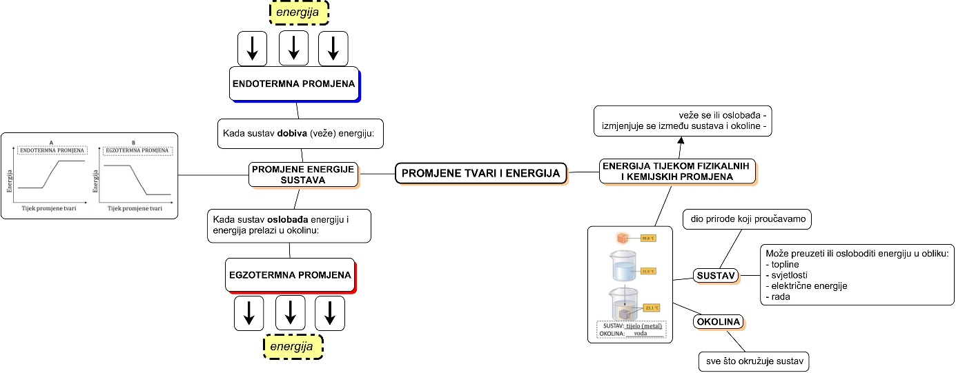

Izlazna kartica 3-2-1
Aktivnost 3-2-1: Dragi učenici procijenite svoje znanje nakon sata na temu: Kemijska svojstva tvari

I. Tri informacije koje mislim da znam:

1.

2.

3.

II. Dvije informacije koje su mi nejasne/ ne znam ih:
1.

2.

III. Jednu informaciju u koju sam potpuno siguran/na:
1.

Radni listić 1. Sustav i okolina
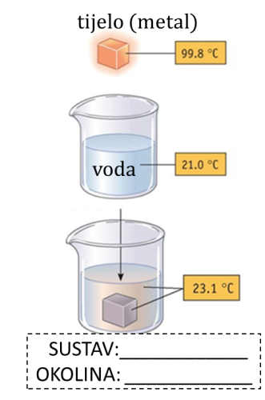

Radni listić 2. Grafovi promjene energije s promjenom tvari
